【日本麻雀讲座译文】攻守判断3—攻守判断的标准
免责声明：
以下文章的著作权等各种权利归原作者所有，翻译 By SeventhTG（XD）。如果你喜欢本文并有幸让你产生了转载的想法，请注明原作者、原文地址以及译者，谢谢。
原文地址： http://beginners.biz/osihiki/osihiki03.html
-------------------------------------------------------------------------------那么，前一节我列举了攻守判断的要素
我们来看看实际的几个是应该攻，还是应该守的例子。
例1：
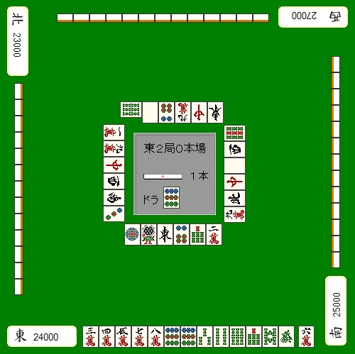
看到这个牌的瞬间就有一种想扔棒子的冲动，一上来我就给了一个比较极端的例子。
【和牌的容易度】好型两面听牌
【打点】立直的话有11600点
【牌的危险度】发并不是特别危险的一张牌
【弃和成功率】安全牌只有6索
不管怎么看，这牌没有理由不对日。应该毫不犹豫地扔棒子对攻。
-------------------------------------------------------------------------------
例2：
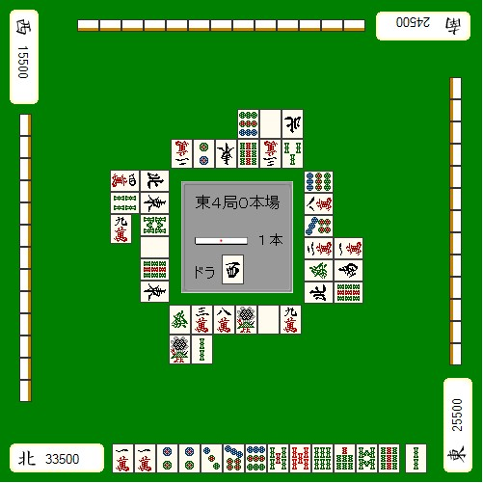
接下来是一个明显该弃和的例子。
【和牌的容易度】两向听而且还有愚型，鸣牌也没什么帮助，要和出概率很低。
【打点】立直宝牌1，运气好的可能有平和
【牌的危险度】最没用的这张2索危险度还是比较高
【弃和成功率】8、9索两种现物，而且1万的安全度比较高
还有就是，自己是TOP，而立直的人是四位。这些条件结合起来看，没有必要去进攻。
为了以防别人追立，先从8索开始切，共同的安全牌9索留到以后的巡目再切。
以上是一些很容易明白的例子，所以还没什么难度。实际上进攻和防守的因素混合在一起的比较难以判断的情况比较多。
-------------------------------------------------------------------------------例3：
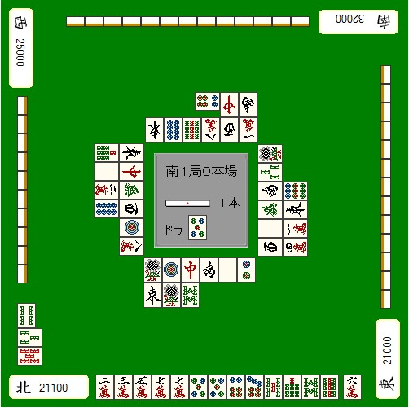
【和牌的容易度】一向听，进张不太多了
【打点】门平宝牌1~3，足够了
【牌的危险度】没有通过的筋牌比较多，7万、5索都很危险
【弃和成功率】现物两张、筋牌一张，估计能够弃和成功

除了基本的判断材料之外，南场的TOP立直，看来是想确定自己的领先优势。
这样的状况下，为了减少自己的迷惑、冷静的进行攻守判断，有攻守判断的“脊柱”材料是非常重要的。

这个讲座里，我比较推荐以“自己的向听数”来进行判断。
具体来说就是，“要与立直对攻，自己要先听牌了”是基本；“一向听的话，就可以攻一巡”，这么记就好了。

为什么一向听一下不能对攻呢？
自己听牌之前是不会有获得点棒的机会的。即使对攻，也不能保证下一巡能够维持听牌，说不定危险牌还回来。
自己还没有听牌的时候切危险牌，只是给对手增加机会而已。

宝牌2的一向听，听牌了的话，打点比较有优势。
如同例3一样，那样的进张数要连续攻2次也是不利的。还是弃和比较好。

理论：
攻守判断以向听数做主线是比较主流的方式。听牌的话就攻，一向听的话攻一次，两向听以下弃和是基本。
攻守判断想要模式化是非常困难的，所以下一节就不在打算再系统化了，而去考虑一下赤牌麻将中应该攻、还是该守的实例。

转载注：

本章还有最后两节，原文链接分别为：
http://beginners.biz/osihiki/osihiki04.html
http://beginners.biz/osihiki/osihiki05.html
讲述了一些实战攻守判断的例子，诸位读者可以循链接阅读原文。

